**CURRICULUM VITAE**

**Coordonnées**

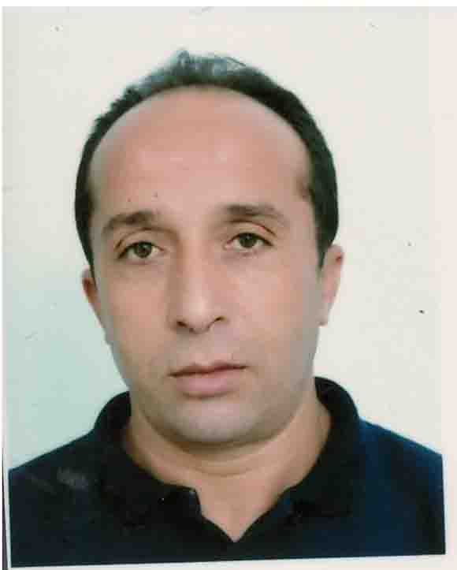

* **Nom :**YOUSFI
* **Prénom :**Lahcene
* **Date et lieu de naissance :** 22/07/1977 à bouandas
* **Situation familiale :**Marié ( 02 Enfants)
* **Nationalité :**Algérienne
* **Adresse :** cité ancien dhalaa oum Elbouaghi
* **Tél-mobile** : 0698 30 39 18
* **E-mail :** lahcen1977yousfi@gmail.com
* **Service national**: Dégagé

**Diplômes attestations**

* **1999 :**Diplôme **TS** en architecture au sein de l’institut de formation professionnelle «  **khmisti »** TIPAZA.
* **2001 :**Attestation de travail en qualité Métreur vérificateur au sein du bureau d’etude Mr **AETAU-LARBI**
* **2004  au 2007 :**Attestation de travail en qualité architecte au sein de ETS abdennebi Djamel
* **2005 au 2013 :** Gérant d’entreprise des travaux bâtiment **(TCE).**
* **2015** au a ce jour Gérant d’entreprise des travaux bâtiment **(TCE).**

**Expériences professionnelle**

* **3 ans** employé en qualité architecte au sein du bureau d’études d’architecture de Mr : rouag Mouhamed.
* **3 ans** employé en qualité Architect d’entrepris au sein de ETS Mr : Abdennebi Djamel.
* **8 ans** employé e qualité gérant d’entreprise dans mon propre entreprise
* **De 2015** a ce jour Gérant d’entreprise des travaux bâtiment

**Maitrise informatique**

* Maitrise d’outils informatique ( word,excel,powerpoint)
* Maitrise de logiciel autocad & archicad

**Langues maitrisées**

* **Kabyle :** Maitrise parfaite
* **Arabe :**Maitrise parfaite.
* **Français :**Maitrise parfaite
* **Anglais :** maitrise moyenne

**DIVERS**

* Sens de communication et esprit d’équipe.
* Ambitieux, dynamique, ponctuel.
* Sens de la responsabilité et de l’organisation.